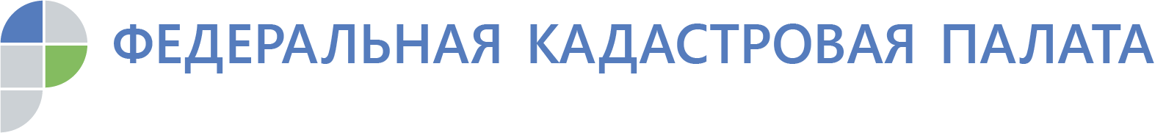
В 2019 году кадастровую стоимость недвижимости установят в 65 регионах
В 2019 году 65 регионов России приступили к проведению государственной кадастровой оценки согласно 237-ФЗ. В 16 субъектах ГКО проводится в отношении всех видов объектов капитального строительства.
На территории Курской области в 2019 году проводят государственную кадастровую оценку земель особо охраняемых территорий и объектов, земель водного фонда и земель промышленности, энергетики, транспорта, связи, радиовещания, телевидения, информатики, земель для обеспечения космической деятельности, земель обороны, безопасности и земель иного специального назначения.
В ходе государственной кадастровой оценки (ГКО) устанавливается кадастровая стоимость объектов недвижимости – основа расчета налога на недвижимое имущество. Для того чтобы налог рассчитывался справедливо, требуется регулярная актуализация данных о кадастровой стоимости.
В целом ГКО по разным видам объектов недвижимости проводится в 65 регионах страны. Эксперты отмечают, что процесс кадастровой оценки в отношении разных видов недвижимости может быть постепенным.
В России продолжается переходный период от определения кадастровой стоимости в соответствии с нормами 135-ФЗ к ее определению по нормам 237-ФЗ. При переходе на новый порядок проведения ГКО кадастровая стоимость определяется исключительно специально созданными в субъекте государственными бюджетными учреждениями. 237-ФЗ направлен на совершенствование государственной кадастровой оценки недвижимости и повышение открытости связанных с ней процедур на каждом этапе их проведения. Применение новых норм позволит обеспечить непрерывный мониторинг и анализ рынка недвижимости, своевременную корректировку данных в Едином госреестре недвижимости (ЕГРН), а также внедрение и развитие единых методологических стандартов проведения ГКО.
Стоит отметить, что роль Федеральной кадастровой палаты в процессе определения кадастровой стоимости в рамках нового закона сводится только к предоставлению сведений о ней. К слову, и ранее, по старому закону, Кадастровой палатой никогда не проводилась кадастровая оценка, а при расчете кадастровой стоимости измененных характеристик объекта недвижимости использовалась утвержденная субъектом средняя стоимость одного квадратного метра.
При переходе на новые правила исправление ошибок, допущенных при установлении кадастровой стоимости, происходит через обращение в бюджетное учреждение по местоположению объекта недвижимости. Важным нововведением для всех заинтересованных лиц стало появление возможности подать в ГБУ региона замечания в период проведения кадастровой оценки, а для юридических лиц – отмена обязательного досудебного урегулирования споров, связанных с кадастровой стоимостью.
«Еще один момент, на который стоит обратить внимание не только правообладателям недвижимости, но и исполнителям работ: теперь законом оговорена ответственность бюджетных учреждений за деятельность, связанную с определением кадастровой стоимости», – отмечает эксперт Федеральной кадастровой палаты Татьяна фон Адеркас.
Напомним, ранее Федеральная кадастровая палата в связи с увеличением количества запросов от граждан по теме кадастровой оценки запустила проект по повышению информирования владельцев недвижимости. Во всех регионах будут подготовлены разъяснения о проведении государственной кадастровой оценки, формировании кадастровой стоимости и порядке ее оспаривания.

